人防警报设施拆除审批
申请资料：
1、计划执行拆除单位的申请(原件1份，纸质)；
2、单位授权委托书（原件1份，纸质）；
3、行政管理部门出具的地面建筑物拆迁改造证明文件（复印件1份，纸质）；
4、拆除人民防空警报设施的补建或补偿方案（原件1份，纸质）；
5、申请人对所提报材料（文件、图纸、光盘等）真实性负责，如有虚假，愿承担一切相关法律责任的书面承诺（原件1份，纸质）。

1、申请表(原件1份，纸质)；
人防行政审批申请书
建设单位（个人）： 青岛XXXX有限公司
法定代表人: XXX 联系电话：136XXXXXXXX
单位地址: 莱西市 香港路 XXX 号
建设地点：莱西市 威海路 XX号
根据具体申请事项进行选择
项目名称： XXXXXX一期工程
申报事项：
结合民用建筑修建防空地下室审批：
1、防空地下室设计意见书审核 □
2、防空地下室方案设计文件审查□
防空地下室易地建设审批：□
开发利用人防工程和设施审批 □
人防工程拆除审批 □
人防警报设施拆除审批 □
单建人防工程五十米范围内采石、取土、爆破、挖洞作业审批 □
单建人防工程建设许可：
1、项目建议书许可 □
2、可行性研究报告许可□
3、初步设计文件许可□
4、开工报告许可□
人防工程质量监督登记 □
人防工程竣工验收备案 □
联 系 人: 王XX
联系电话:（手机） 1860532XXXX 固话：XXXXXXXX
建设单位（个人）： （签章）
2018年 8 月23日

2、单位授权委托书（原件1份，纸质）；
莱西市行政审批服务局
行政许可代为申请委托书

委托人（单位）：
受委托人：
现委托 为我（单位）的委托代理人，以我（单位） 的名义代为提出防空地下室易地建设申请。受委托人在办理该行政许可事项活动中签署的一切文件，我（单位）均予以承认。

受委托人姓名：
受委托人身份证号码：
委托人（单位）（盖章）：
受委托人（签名）：

年 月 日

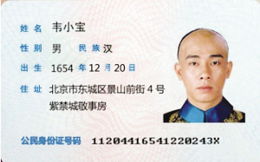
3、行政管理部门出具的地面建筑物拆迁改造证明文件（复印件1份，纸质）；
不限定必须是某部门，行政管理部门出具的证明文件即可。
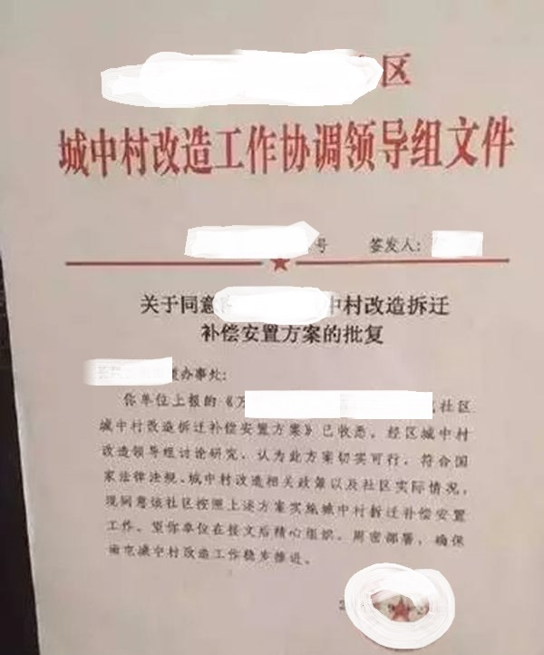
4、拆除人民防空警报设施的补建或补偿方案（原件1份，纸质）；
防空警报设施
拆除、迁移、恢复、补建或补偿协议书
与莱西市人防主管部门签署

甲方：莱西市人民防空办公室
乙方：
经甲乙双方协商一致，对位于
的防空警报器进行（拆除、迁移、恢复、补建）一事订立如下协议：

甲方签章：莱西市人民防空办公室 乙方签章：
年 月 日 年 月 日

5、申请人对所提报材料（文件、图纸、光盘等）真实性负责，如有虚假，愿承担一切相关法律责任的书面承诺（原件1份，纸质）。
承诺书
莱西市行政审批服务局：
我单位对所申报的
项目的人防警报设施拆除的申请中所提报的材料（文件、图纸、光盘等）真实性负责，如有虚假，我公司承担一切法律责任。
特此承诺。

（单位名称）
年 月 日

